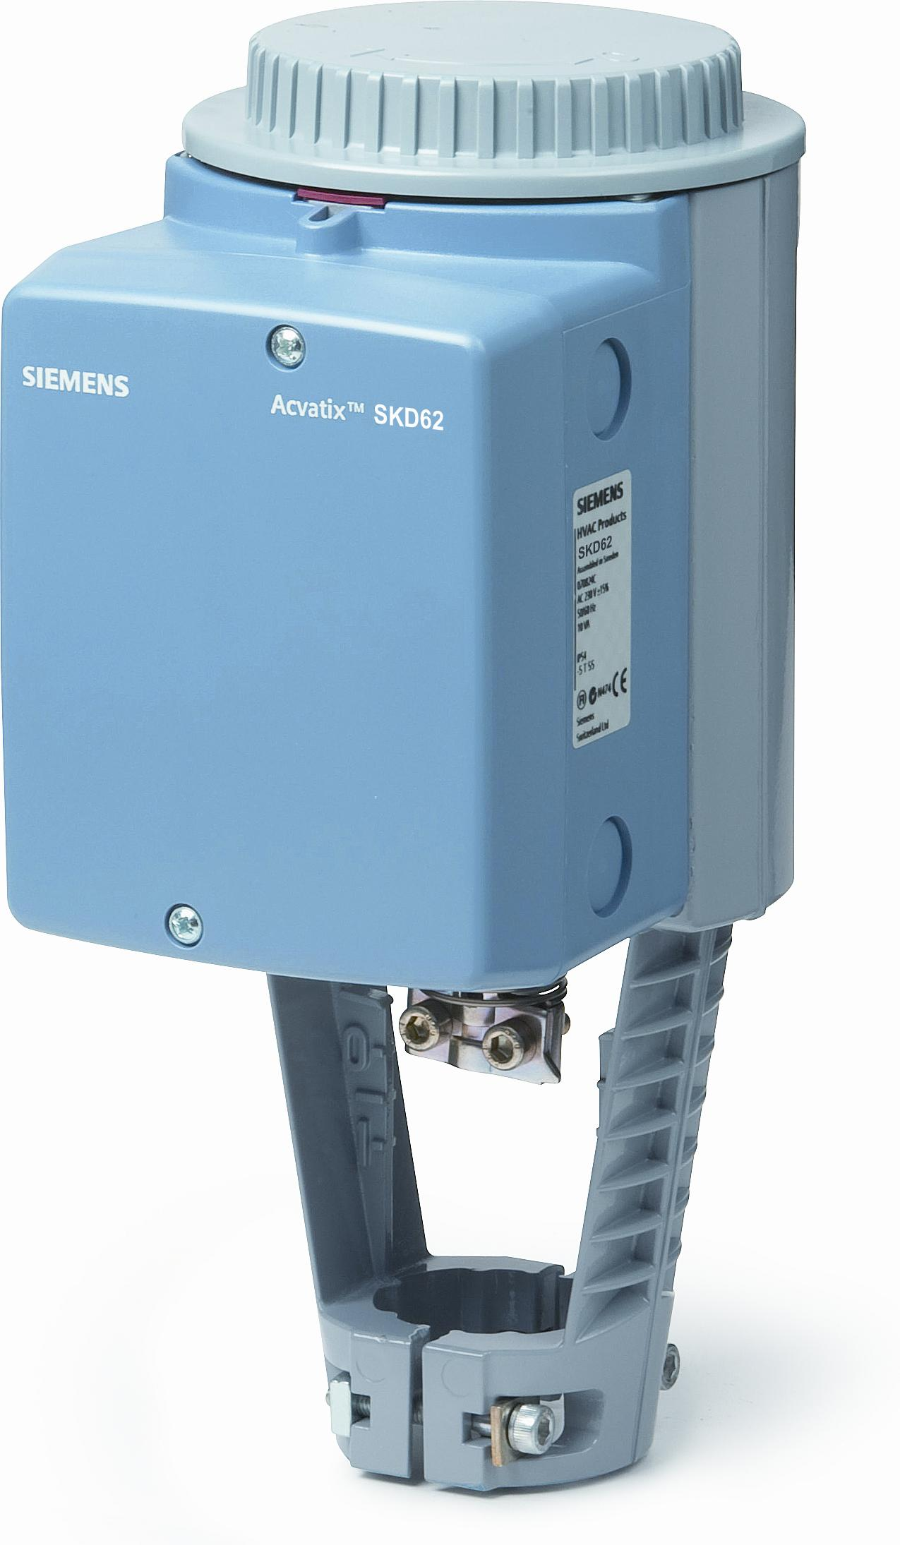

BPZ:SKD60/SKD62..
Anti-sobrecarga. Con carcasa de aluminio inyectado para válvulas con 20 mm de carrera. Función opcional con un interrruptor auxiliar. Com control manual.
Información adicional
SKB62 con función de seguridad como DIN EN 14597.

Atributo | Valor
Atributo | Valor
Señal de control | 0...10 VCC , 4...20 mA, 0...1000 Ohm
Fuerza de posicionamiento | 1000 N
Carrera | 20 mm
Función muelle de retorno | Sólo SKD62 , a DIN 32730
Posición realimentación | DC 0...10 V, DC 4...20 mA
Grado de protección | IP54
Temperatura media | -25…150 °C
Temperatura ambiente | -15...50 °C
Posición de montaje | Vertical a horizontal
Productos
  Tipo / Código |  | Código
  Descripción |  | Alimentación |  | Señal de control |  | Tiempo de posicionamiento |  | Función muelle de retorno
  BPZ:SKD62 |  | BPZ:SKD62
  BPZ:SKD60 |  | BPZ:SKD60
  BPZ:SKD62UA |  | BPZ:SKD62UA
  Actuador electro-hidráulico para carrera de 20 mm, 1000 N |  | 24 VCA |  | 0...10 VCC , 4...20 VCC , DC 4...20 mA |  | 30 s, Cerrar 15 s |  | si (15 s)
  Actuador electro-hidráulico para carrera de 20 mm, 1000 N, sin muelle retorno |  | 24 VCA |  | 0...1000 Ohm, 0...10 VCC , DC 4...20 mA |  | 30 s, 15 s |  | No
  Actuadores electro-hidráulicos para válvulas |  | 24 VCA |  | 0...10 VCA , DC 4...20 mA, DC 4...20 mA |  | 30 s, cerrar 15 s |  | si (15 s)

